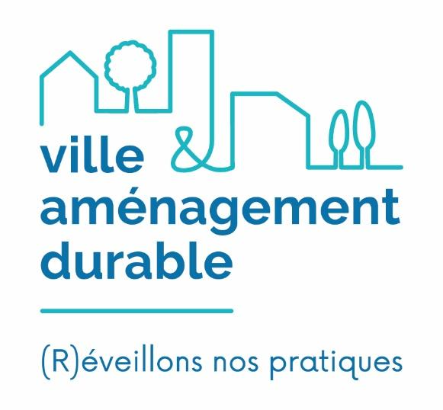

DOSSIER DE CANDIDATURE :
Appel à manifestation d'intérêt "Festi’VAD"
Ville & Aménagement Durable propose une nouvelle version de festival, le Festi’VAD : une programmation évènementielle sur toute l’année 2024 au service des stratégies et des projets des collectivités territoriales.

Pour mettre en œuvre ce Festi’VAD, un appel à manifestation d’intérêt est lancé aux collectivités pour proposer un site d’accueil et un projet support répondant à un ou plusieurs axes du festival. Les démarches proposées peuvent par exemple concerner un espace public, un aménagement, la redynamisation d’un centre bourg, un projet de construction ou de réhabilitation, d’occupation temporaire, ou de mutation d’un quartier, une stratégie globale d’adaptation au changement climatique ou une vision de territoire à l’horizon 2050, etc.
La collectivité peut répondre à un ou plusieurs format(s) innovant(s).
Une seule collectivité sera retenue par format, mais tous les candidats seront invités et mis en valeur à minima lors de l’événement de lancement.
L’objectif de la sélection sera d’obtenir trois typologies de territoire afin de montrer l’étendue des actions possibles selon les contextes territoriaux.

Ce dossier doit permettre à Ville & Aménagement Durable d’avoir une vision et une compréhension globales du projet du candidat.

LES CONDITIONS POUR CANDIDATER :
- Être une collectivité territoriale de la région AuRA, engagée sur les sujets de construction et/ou d’aménagement durables (ou d’adaptation au changement climatiques, de transition écologique…) ;
- être accessible en train ou transports en commun et disposer d’un lieu permettant l’accueil de 100 personnes ;
- avoir un projet ou une dynamique de territoire autour des thématiques du Festi’VAD, que l’événement pourrait alimenter ;
- participer aux frais liés à l’organisation selon plusieurs formes : mise à disposition d’un lieu, d’un équipement, contribution financière aux temps de convivialité type cocktail…

Pour toute question, vous pouvez envoyer un mail à
contact@ville-amenagement-durable.org
ou nous contacter au numéro suivant : 04 72 70 85 59

RENSEIGNEMENTS SUR LA COLLECTIVITE
Nom de la collectivité :
N° SIRET :
Département :
Superficie de la commune :
Population municipale :
Population agglomération :
Gare ferroviaire (ou routière) d’accès :
Distance entre la gare et le lieu d’accueil (éventuellement) :
Si vous n'êtes pas une collectivité, merci de préciser la collectivité pour laquelle vous travaillez :

INFORMATIONS SUR LE REPONDANT :
Nom et prénom du représentant :
Service du représentant :
Adresse mail :
Numéro de téléphone :

PRÉSENTATION DU PROJET
Choix du format d'événement (Possibilité de se positionner sur plusieurs formats) :
□ Parlement du vivant □ Récit prospectif □ Construction démonstratrice
Quel(s) projet(s) ou démarche(s) proposez-vous en support de cet / ces évènement(s) ? (Décrivez le(s) projet(s) ou la / les démarche(s) et le lien avec le ou les formats proposés. Renseignez d’éventuels sites internet du projet / de la démarche consultable).

Type d’opération / nature du projet ou de la démarche :

Surface du projet (facultatif) :
Budget du projet ou de la démarche :
Budget mutualisable / mobilisable pour le Festi’VAD :
Avez-vous des propositions / suggestions pour le Festi’VAD qui permettrait plus de cohérence pour l’association avec votre projet ?

Calendrier prévisionnel :

ENGAGEMENT DE LA COLLECTIVITE
Quel est l'engagement de la collectivité sur les sujets de construction et d'aménagement durable (ou en faveur de la transition écologique et de l'adaptation au changement climatique) ?

Pourquoi souhaitez-vous répondre à cet appel à manifestation d’intérêt ? Quelles sont vos motivations ?

Quels sont les sujets que vous souhaitez traiter parmi ceux identifiés pour le FestiVAD ?
□ Territoires et cadres de vie : des villes aux campagnes. Quel avenir pour les métropoles et hors des villes ? mots clés : santé et urbanisme, frugalité, rurale, ZAE du futur densité, ville moyenne, espace public, ville relationnelle
□ Ecosystèmes et milieux : Comment régénérer les territoires et limiter les impacts de nos activités ? Mots clés : ZAN, ville et nature, biodiversité, eau, ne plus construire
□ Matières et ressources : Comment adapter la culture constructive aux spécificités du territoire ? mots clés : réemploi, bio et géosourcé, eau, réhabilitation, savoir-faire, métiers

Merci de nous détailler la façon dont votre projet ou démarche traite ou interroge le ou la thématique sélectionnée. En complément, comment votre proposition permet de questionner les besoins pour œuvrer durablement pour tous et toutes ?

Dans quelle mesure le format retenu pourrait enrichir un projet ou une dynamique de territoire ? (cf. AMI spécifique à chaque format).

Les éléments complémentaires (plans, support de présentation, photos...) pour présenter le projet ou la démarche peuvent être envoyés à contact@ville-amenagement-durable.org

ACTEURS ET MOYENS MIS A DISPOSITION PAR LA COLLECTIVITE
Quels acteurs présents sur votre territoire pourraient être mobilisés (acteurs professionnels, associatifs, artistiques...) ?

Quels services de votre collectivité, entités et/ou usagers pourriez-vous associer au projet ?

Moyens que la collectivité peut mettre à disposition :
□ Lieu □ Prise en charge d’un traiteur □ Equipement type table, chaises, sono, micro
□ Autre : ……………………

Quels moyens de diffusion / de communication pouvez-vous mettre à disposition pour le projet ?

COMMENT REPONDRE ?
Par mail : contact@ville-amenagement-durable.org en précisant dans l’objet « AMI-Festi’VAD »
Au plus tard le 10 décembre 2023 à 23h59

CRITÈRES DE SÉLECTION
Les critères de choix seront les suivants :
10% Motivation
10% Dossier Complet
10% Moyens matériels, humains, financiers
10% Accessibilité du site en transport
60% Adéquation du / des projet(s) ou de(s) la démarche(s) avec le / les événements choisi(s)

